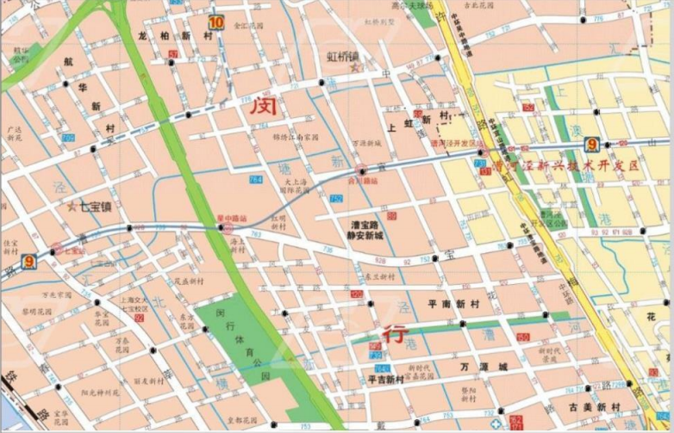

**4**

8

**1** **3**

6

6

**0 2**

3

**6**

6

2

**5**

4

13

5

**7 8 9**

5

12

**10**

4

53

4

**11 12 13 14**

13

7

**15 16**

4

3

5

7

3

3

4

**17 18 19 20 21 22**

4

3

3

**23 24**

43

2

5

7

**25 29**

4

6

**26 27 28**

4